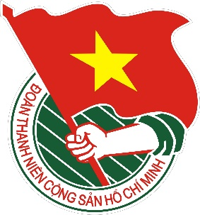
CUỘC THI
“KHỞI NGHIỆP ĐỔI MỚI SÁNG TẠO
TỈNH BÌNH PHƯỚC LẦN THỨ I, NĂM 2021”

PHIẾU ĐĂNG KÝ DỰ THI

I. Thông tin tác giả
1. Tỉnh thành:
2. Dân tộc:
3. Họ và tên:
4. Giới tính:
5. Ngày tháng năm sinh:
6. Số CMND/CCCD: Ngày cấp: Nơi cấp:
7. Địa chỉ thường trú:
8. Tên DN/ Công ty/ HTX/ Dự án/ Khác
9. Địa chỉ kinh doanh thực tế
Địa chỉ: Tỉnh/TP: Quận/Huyện: Xã, phường:
10. Số giấy phép ĐKKD/ GCN hoạt động
11. Điện thoại liên lạc/Zalo
12. Email:
II. Thông tin ý tưởng, dự án:
Tên ý tưởng, dự án:
Loại hình ý tưởng, dự án:

- Trồng trọt

- Chăn nuôi
- Thủy, hải sản
- Chế biến
- Làng nghề
- Dịch vụ nông nghiệp
- Sáng chế nông nghiệp

- Du lịch nông nghiệp/ sinh thái/ cộng đồng

- Kinh doanh thương mại NN 4.0

- Khác
- Dự án đã từng tham gia cuộc thi khởi nghiệp do đơn vị, địa phương nào tổ chức, kể ra?
………………………………………………………………………………………
- Dự án đạt giải thưởng gì trong các cuộc thi khởi nghiệp, kể ra? (nhất, nhì, ba...)
………………………………………………………………………………………
- Đăng ký thi theo nhóm hay cá nhân
Nhóm (tối đa 3 thành viên)

Cá nhân

- Liệt kê tên các thành viên theo nhóm gồm các thông tin sau: họ tên, số điện thoại, email
………………………………………………………………………………………
Cam kết chịu trách nhiệm về tính minh bạch của dự án.

…..,Ngày tháng năm 2021
TÁC GIẢ

